ASVe, Avogaria di Comun, Prove di età per magistrati, reg. 174-6, (1509-1518), pag. 49.

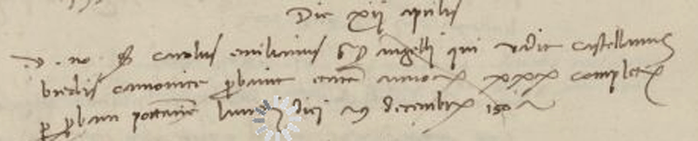

12.4.1509
Die XII Aprilis MCCCCCVIII
Vir nobilis ser Carolus Emilianus q. ser Angelli qui vadit castellanus Bredis Camonicae probavit eatatem annorum XXX completorum per probam …… …..diei 29 decembris 1502.

